SAVOIR-VIVRE ET SE RESPECTER
Pour une meilleure ambiance et pour le respect de chacun à la cantine scolaire,
Quelques consignes toutes simples et faciles à appliquer :
En cas de non-respect, des mesures disciplinaires seront appliquées.
AVANT LE REPAS : 4 CONSIGNES
1 | 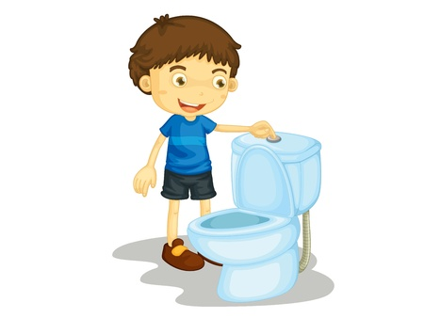 | Je vais aux toilettes à l’école
2 |  | Je me lave les mains
3 | 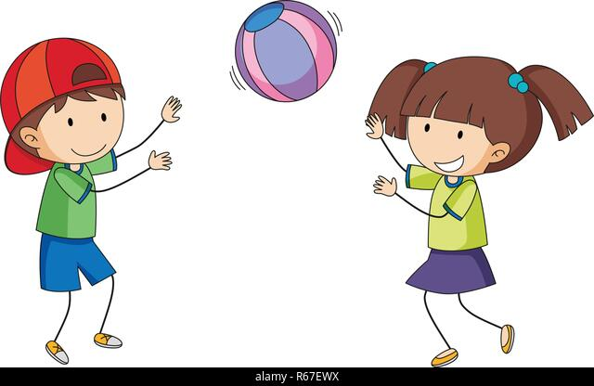 | J’arrête de jouer quand les adultes le demandent
4 | 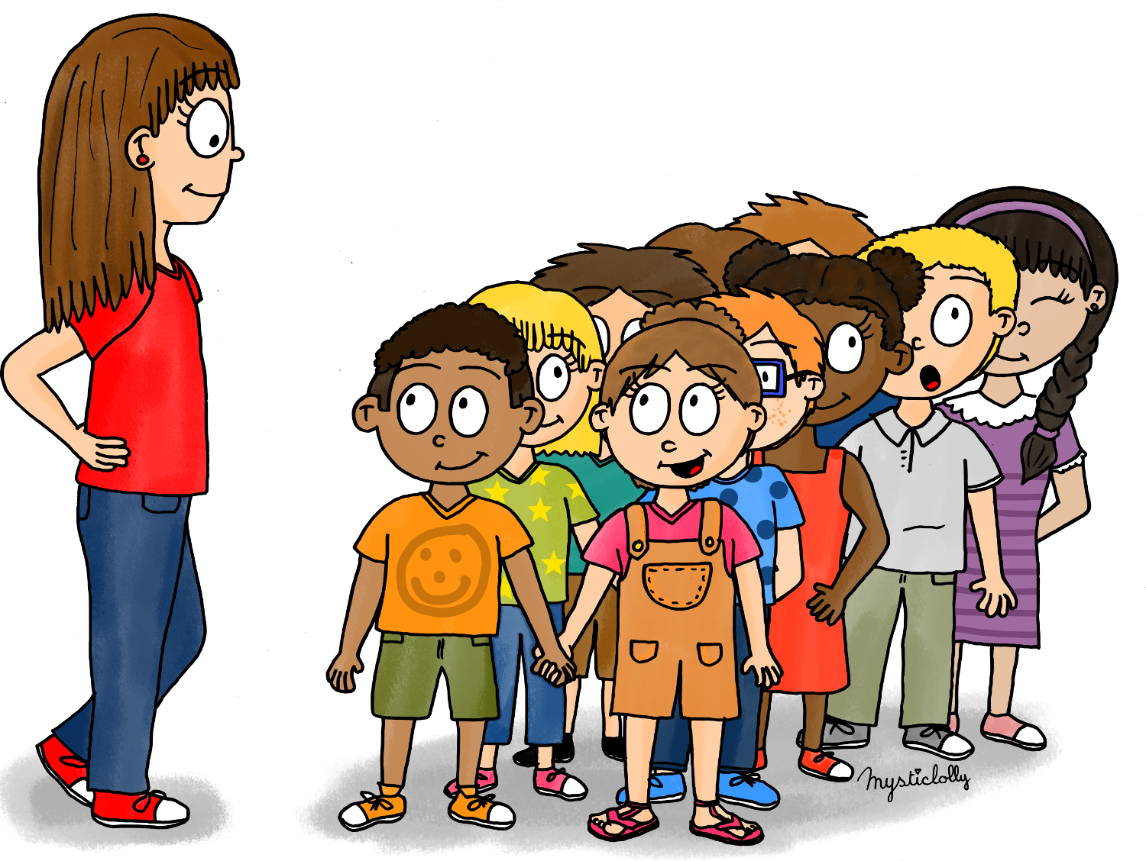 | Je me mets en rang et j’obéis aux personnes qui m’accompagnent
PENDANT LE REPAS : 4 CONSIGNES
1 | 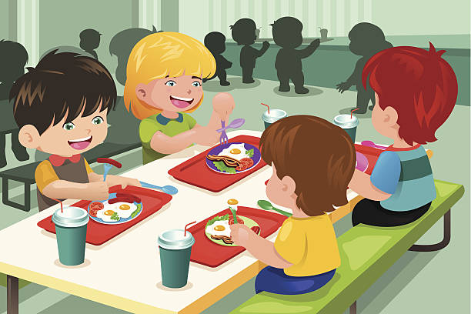 | Je me tiens bien à table  Mots de politesse : s’il te plaît / merci
2 | 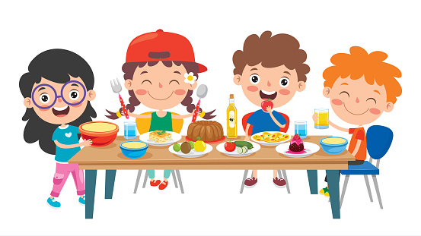 | Si je veux me lever je demande la permission poliment (je ne cours pas)
3 |  | Je parle calmement, je reste tranquille, je ne m’agite pas sur ma chaise (je chuchote, je ne crie pas)
4 | 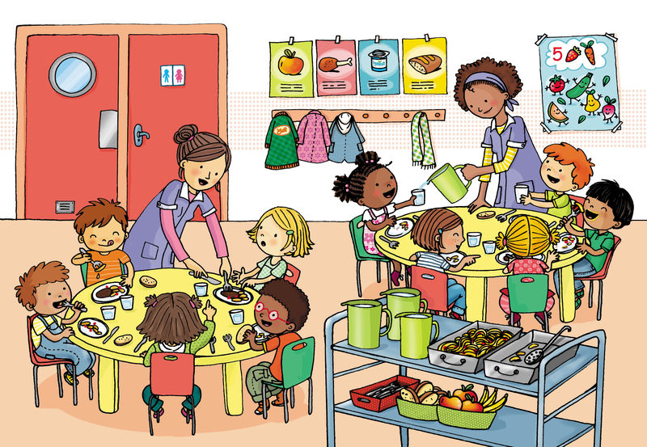 | (Je suis calme lorsqu’on me sert le plat). Je respecte les dames qui servent le repas comme je le fais avec mes parents, mes maîtresses.

